

МЭРИЯ ГОРОДА МАГАДАНА

П О С Т А Н О В Л Е Н И Е

от 09.07.2026 № 2994-пм

г. Магадан

Об утверждении порядка организации погребения,
содержания и благоустройства воинских захоронений,
расположенных на мемориальной аллее
погибших участников специальной военной операции

В соответствии с Законом Российской Федерации от 14.01.1993 № 4292-1 «Об увековечении памяти погибших при защите Отечества», Федеральным законом от 12.01.1996 № 8-ФЗ «О погребении и похоронном деле», Федеральным законом от 12 января 1995 г. № 5-ФЗ «О ветеранах», статьей 16 Федерального закона от 06.10.2003 № 131-ФЗ «Об общих принципах организации местного самоуправления в Российской Федерации», распоряжением Губернатора Магаданской области от 29.08.2023 № 265-р «Об отдельных вопросах увековечения памяти погибших при защите отечества на территории Магаданской области», решением Магаданской городской Думы от 27.12.2017 № 101-Д «О Положении об организации ритуальных услуг и содержания мест захоронений на территории муниципального образования «Город Магадан», руководствуясь статьями 35.1, 45 Устава муниципального образования «Город Магадан», мэрия города Магадана постановляет:
1. Утвердить прилагаемый порядок организации погребения на мемориальной аллее погибших участников специальной военной операции на территории городского кладбища 14 км. Федеральной автодороги «Колыма» муниципального образования «Город Магадан» (Участок №1), содержания и благоустройства воинских захоронений, расположенных на мемориальной аллее погибших участников специальной военной операции на территории городского кладбища 14 км. Федеральной автодороги «Колыма» муниципального образования «Город Магадан» (Участок №1), согласно приложению к постановлению.
2. Опубликовать настоящее постановление в средствах массовой информации.
3. Постановление вступает в силу со дня его официального опубликования.

Глава муниципального образования
«Город Магадан», мэр города Магадана Л. Поликанова

УТВЕРЖДЁН
постановлением мэрии
города Магадана
от 09.07.2026 № 2994-пм

ПОРЯДОК
организации погребения, содержания и благоустройства
воинских захоронений, расположенных на мемориальной аллее
погибших участников специальной военной операции

1. Общие положения

1.1. Настоящий порядок организации погребения погибших (умерших) на мемориальной аллее погибших участников специальной военной операции на территории городского кладбища 14 км. Федеральной автодороги «Колыма» муниципального образования «Город Магадан» (Участок №1), содержания и благоустройства воинских захоронений, расположенных на мемориальной аллее погибших участников специальной военной операции на территории городского кладбища 14 км. Федеральной автодороги «Колыма» муниципального образования «Город Магадан» (Участок №1) (далее – Порядок), разработан с целью формирования единого подхода к увековечиванию памяти погибших или умерших от ран, контузий, увечий или заболеваний, полученных в ходе специальной военной операции, подлежащих захоронению на участках воинских захоронений, расположенных на мемориальной аллее погибших участников специальной военной операции на территории городского кладбища 14 км. Федеральной автодороги «Колыма» муниципального образования «Город Магадан» (Участок №1) (далее – воинские захоронения).
1.2. На воинских захоронениях осуществляется погребение погибших (умерших):
1) погибших (умерших) из числа лиц, указанных в подпункте 1 пункта 1 статьи 11 Федерального закона от 12 января 1996 г. № 8-ФЗ «О погребении и похоронном деле»;
2) погибших (умерших) из числа лиц, указанных в статье 1 Федерального закона от 14 января 1993 г. № 4292-1 «Об увековечении памяти погибших при защите Отечества».
Погребение погибшего (умершего) лица из числа лиц, указанных в настоящем пункте, осуществляется при представлении одного из документов, подтверждающих указанный статус, в частности, извещения о гибели, либо иного документа, подтверждающего гибель в результате боевых действий в ходе специальной военной операции.

1.3. Решение о погребении на воинском захоронении принимается на основании письменного волеизъявления погибшего (при наличии) либо заявления супруги (супруга), близкого родственника, иного родственника или иных лиц, которые в соответствии с Федеральным законом от 12 января 1996 г. № 8-ФЗ «О погребении и похоронном деле» наделены полномочиями на разрешение действий по достойному отношению к телу умершего (далее – заинтересованное лицо).
Заявление о погребении на воинском захоронении должно содержать согласие заинтересованного лица на благоустройство воинского захоронения в едином архитектурно-ландшафтном решении, изготовление и установку намогильного сооружения в едином дизайне и стиле, предусмотренных данным Порядком (далее – согласие). Форма согласия утверждается специализированной организацией.
При отсутствии согласия с вышеуказанными требованиями погребение на воинском захоронении не производится, в таком случае погребение производится на общественном кладбище в общем порядке, предусмотренном Федеральным законом от 12 января 1996 г. № 8-ФЗ «О погребении и похоронном деле».

2. Организация погребения погибших (умерших), содержания и благоустройства воинских захоронений.

2.1. Земельные участки под воинские захоронения на территории городского кладбища 14 км. Федеральной автодороги «Колыма» муниципального образования «Город Магадан» формируются мэрией города Магадана.
2.2. Организация погребения погибших (умерших) лиц, указанных в пункте 1.2 настоящего Порядка, содержания и благоустройства воинских захоронений возлагается:
2.2.1. На департамент жилищно-коммунального хозяйства и коммунальной инфраструктуры мэрии города Магадана (далее – Уполномоченный орган) в части организации согласования макетов надгробной плиты, изготовления и установки намогильных сооружений в едином дизайне и стиле, благоустройства воинских захоронений и территорий, прилегающих к воинским захоронениям, в едином архитектурно-ландшафтном решении.
2.2.2. На муниципальное бюджетное учреждение города Магадана «Ритуал» (далее – специализированная организация), в части:
- организации и проведения в установленном федеральным законодательством порядке погребения лиц, указанных в пункте 1.2 настоящего Порядка;
- осуществления взаимодействия с заинтересованными лицами по вопросам погребения лиц, указанных в пункте 1.2 настоящего Порядка;
- сбор сведений и анкет для оформления памятников;
- организации содержания воинских захоронений в соответствии с пунктом 5.1 Порядка.
2.3. Специализированная организация обязана в течение 3 рабочих дней с момента поступления заявления о предоставлении участка земли для погребения выдать письменный отказ в погребении погибшего (умершего) на местах, предназначенных для воинских захоронений:
- если погибший (умерший) не относится к категориям лиц, указанным в пункте 1.2 Порядка;
- если отсутствует согласие, предусмотренное пунктом 1.3 Порядка.
Отказ в предоставлении участка земли для погребения согласовывается с мэрией города Магадана.

3. Благоустройство воинских захоронений

3.1. Благоустройство воинских захоронений выполняется в едином архитектурно-ландшафтном решении согласно эскизу (приложение № 1 к Порядку) и включает в себя благоустройство индивидуального места захоронения и благоустройство территории, прилегающей к индивидуальным местам захоронения:
3.1.1 Благоустройство территории, прилегающей к индивидуальным местам захоронения, включает в себя: укладку бетонной тротуарной вибропрессованной плитки на армированное бетонное основание согласно приложению № 1 к Порядку.
3.1.2. Благоустройство индивидуального места захоронения включает в себя: устройство армированного бетонного цоколя с облицовкой гранитной термообработанной, бучардированной плиткой натурального оттенка для последующей установки на него стелы, тумбы, надгробной плиты и вазы (далее– памятник) согласно приложению № 2 к Порядку.

4. Установка памятника

4.1. Памятник на индивидуальном месте захоронения устанавливается лицом, определенным Уполномоченным органом, по итогам проведения конкурентных процедур, установленных Федеральным законом от 05.04.2013 г. № 44-ФЗ «О контрактной системе в сфере закупок товаров, работ, услуг для государственных и муниципальных нужд» (далее – Подрядчик).
Памятники на воинских захоронениях выполняются в едином дизайне и стиле. Памятники на воинских захоронениях устанавливаются не ранее чем через 12 месяцев со дня погребения.
4.2. Требования к размеру, цвету, форме, материалу и виду памятника устанавливаются согласно приложению № 2 к Порядку.
4.3. На стеле наносится изображение погибшего (умершего), фамилия, имя, отчество (при наличии), воинское звание, позывной (по желанию), дата рождения и дата смерти. В правом верхнем углу стелы наносятся изображения государственных наград Российской Федерации погибшего (умершего). В левом верхнем углу стелы наносится знак рода войск погибшего (умершего). Иные надписи на стелу не наносятся. На оборотной стороне стелы надписи или иные изображения не наносятся.
Надписи на стеле должны быть типовыми, достоверными и соответствовать сведениям о погребенном лице в данном месте. Надписи на стеле имеют одинаковый шрифт, размер, единый цветовой вариант воспроизведения и помещаются слева направо согласно эскизу согласно приложению № 2 к Порядку.
Для оформления стелы заинтересованное лицо, не позднее 6 месяцев с даты погребения погибшего (умершего), обязано представить в специализированную организацию фотографию погибшего (умершего) и достоверные сведения о воинском звании, роде войск, позывном (при наличии), о государственных наградах Российской Федерации погибшего (умершего).
В случае невозможности представления заинтересованным лицом сведений о воинском звании, роде войск, позывном, о государственных наградах погибшего (умершего) данные сведения запрашиваются специализированной организацией в органах военного комиссариата.
Представленные сведения вносятся заинтересованным лицом в соответствующую анкету для оформления памятника, предусмотренную пунктом 4.5 Порядка.
4.4. Оформление надгробной плиты осуществляется с учетом пожеланий заинтересованного лица.
На надгробной плите могут наноситься изображения ведомственных наград Министерства обороны Российской Федерации, наград частных военных компаний, символы религиозной принадлежности погибшего (умершего), эпитафии, QR- код, иные изображения.
Для оформления надгробной плиты заинтересованное лицо, не позднее 6 месяцев с даты погребения погибшего (умершего), обязано представить в специализированную организацию информацию, подлежащую нанесению на надгробную плиту.
Информация о ведомственных наградах, знаке веры погибшего (умершего), эпитафия, иные изображения и пожелания вносятся заинтересованным лицом в анкету для оформления памятника.
4.5. Форма анкеты для оформления памятника утверждается Уполномоченным органом.
После заполнения заинтересованным лицом анкеты для оформления памятника специализированная организация передает анкету и представленные к ней фотографию, цифровой накопитель, изображения в Уполномоченный орган.
4.6. Уполномоченный орган после заключения контракта с Подрядчиком передает последнему анкеты для оформления памятников погибших (умерших) участников специальной военной операции. Порядок передачи анкет Подрядчику, сроки изготовления цифровых макетов стел и надгробных плит и их передачи в Уполномоченный орган регулируется условиями соответствующих контрактов.
4.7. После получения макета надгробной плиты Уполномоченный орган в течение 7 рабочих дней любым доступным способом связи обязан пригласить заинтересованное лицо для проведения согласования макета. Заинтересованное лицо в течение 7 рабочих дней с даты получения приглашения обязано явиться в Уполномоченный орган и провести согласование макета. В случае неявки извещенного надлежащим образом заинтересованного лица в Уполномоченный орган в установленный настоящим пунктом срок макет считается согласованным и передается Уполномоченным органом Подрядчику в течение 3 рабочих дней.
В случае несогласия с макетом заинтересованное лицо вправе, в срок не позднее 3 дней с даты выражения несогласия, однократно предложить изменения в макет надгробной плиты.
Уполномоченный орган в течение 5 рабочих дней с даты получения от заинтересованного лица изменений макета надгробной плиты обеспечивает внесение корректировок в макет. Согласование окончательного варианта макета надгробной плиты должно быть проведено заинтересованным лицом в течение 3 рабочих дней со дня ознакомления с откорректированным макетом. В случае неявки заинтересованного лица в Уполномоченный орган для согласования откорректированного макета он считается согласованным. В течение 3 рабочих дней со дня согласования (окончания срока согласования) Уполномоченный орган обязан направить окончательный вариант макета Подрядчику для нанесения гравировки.
4.8. На индивидуальном месте захоронения запрещено высаживать деревья, кусты, цветы, устанавливать намогильную ограду, бордюры, иные элементы благоустройства, не предусмотренные пунктом 3.1.1 настоящего Порядка.
4.9. Памятник, установленный не в соответствии с требованиями Порядка, подлежит демонтажу специализированной организацией в течение 30 дней с момента письменного уведомления лица, осуществившего его установку. Перед демонтажем памятника специализированной организацией составляется соответствующий акт с приложением фото-видео фиксации.
Расходы по демонтажу указанного памятника подлежат возмещению лицом, допустившим нарушение требований настоящего Порядка.
После демонтажа памятника, установленного не в соответствии с требованиями Порядка, на индивидуальное место захоронения производится установка памятника в соответствии с разделом 4 настоящего Порядка.
4.10. Лица, виновные в повреждении воинских захоронений, обязаны их восстановить за счет собственных средств.

5. Содержание воинских захоронений

5.1. Содержание воинских захоронений, индивидуальных мест захоронений включает следующие виды работ:
- уборка территории участков воинских захоронений, индивидуальных мест захоронений от мусора производится круглогодично;
- подметание, обрезка сухих веток и опиловка деревьев, помывка памятников, покос травы производятся в период – с 1 мая по 1 октября ежегодно;
- очистка от снега, льда производится в период с 1 октября по 1 мая ежегодно.

6. Финансирование содержания воинских захоронений
и проведения работ по благоустройству

6.1. Содержание и благоустройство воинских захоронений, изготовление и установка памятников воинских захоронений осуществляются в рамках муниципальной программы «Организация похоронного дела на территории муниципального образования «Город Магадан».

7. Иные положения

7.1. Снос, перемещение воинских захоронений запрещены за исключением случаев, установленных действующим законодательством.
7.2 Настоящий Порядок не регламентирует порядок захоронений погибших участников специальной военной операции на иных местах погребений, не являющихся воинскими захоронениями.
7.3 К правоотношениям, не урегулированным настоящим Порядком, применяются требования соответствующих федеральных нормативных правовых актов, нормативных правовых актов Магаданской области, нормативных правовых актов органов местного самоуправления.

___________

Приложение №1
к Порядку

Общий вид благоустройства мемориальной аллеи погибших участников специальной военной операции на территории городского кладбища 14 км. ФАД «Колыма» (Участок №1)
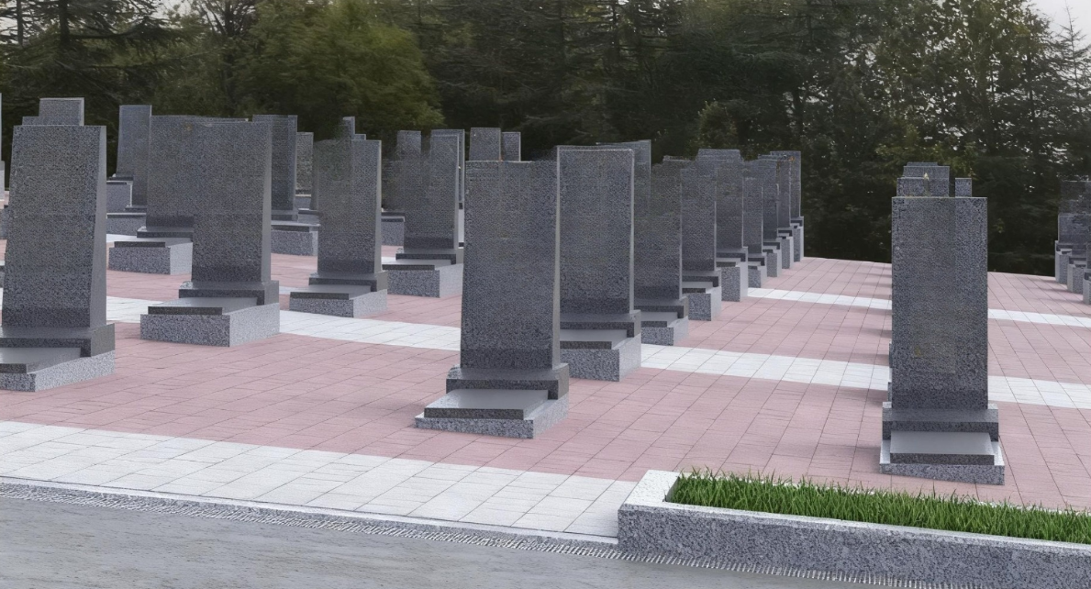
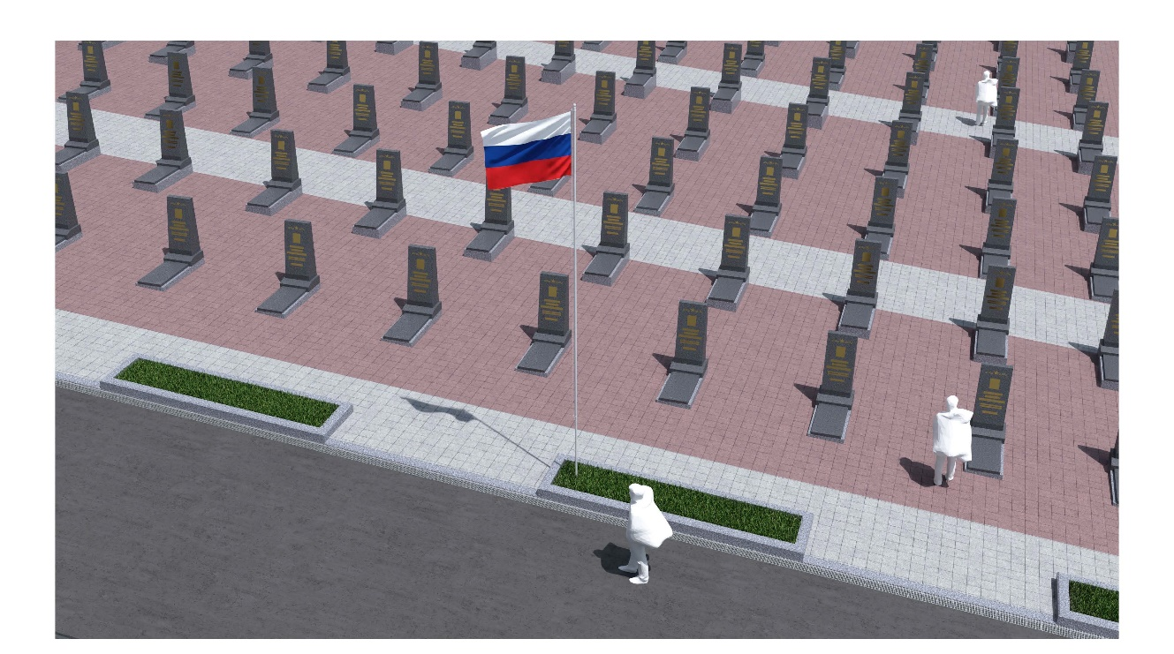

Приложение № 2
к Порядку

Визуализация изображения памятника

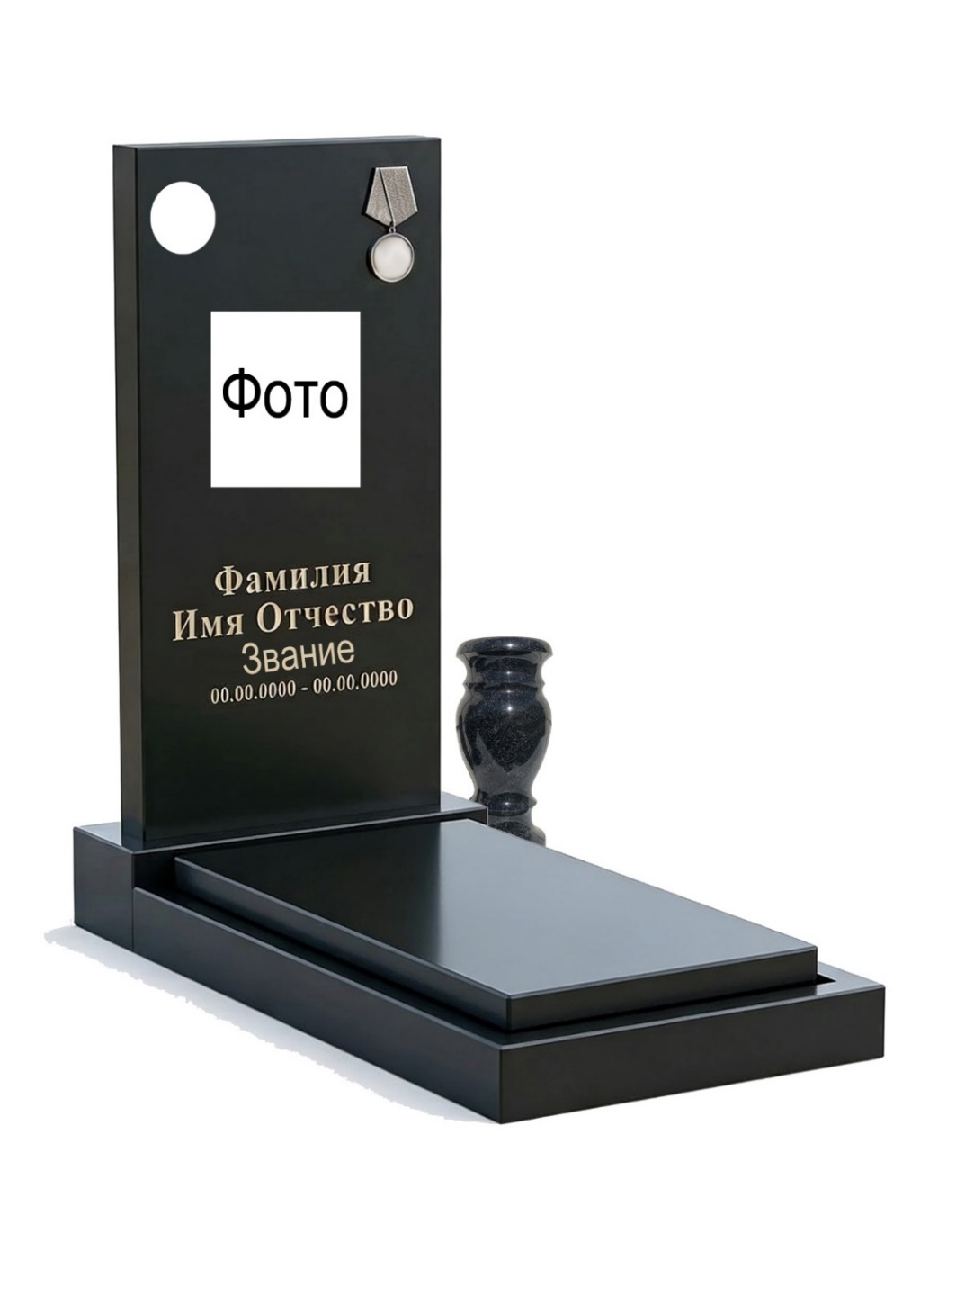
Род
войск

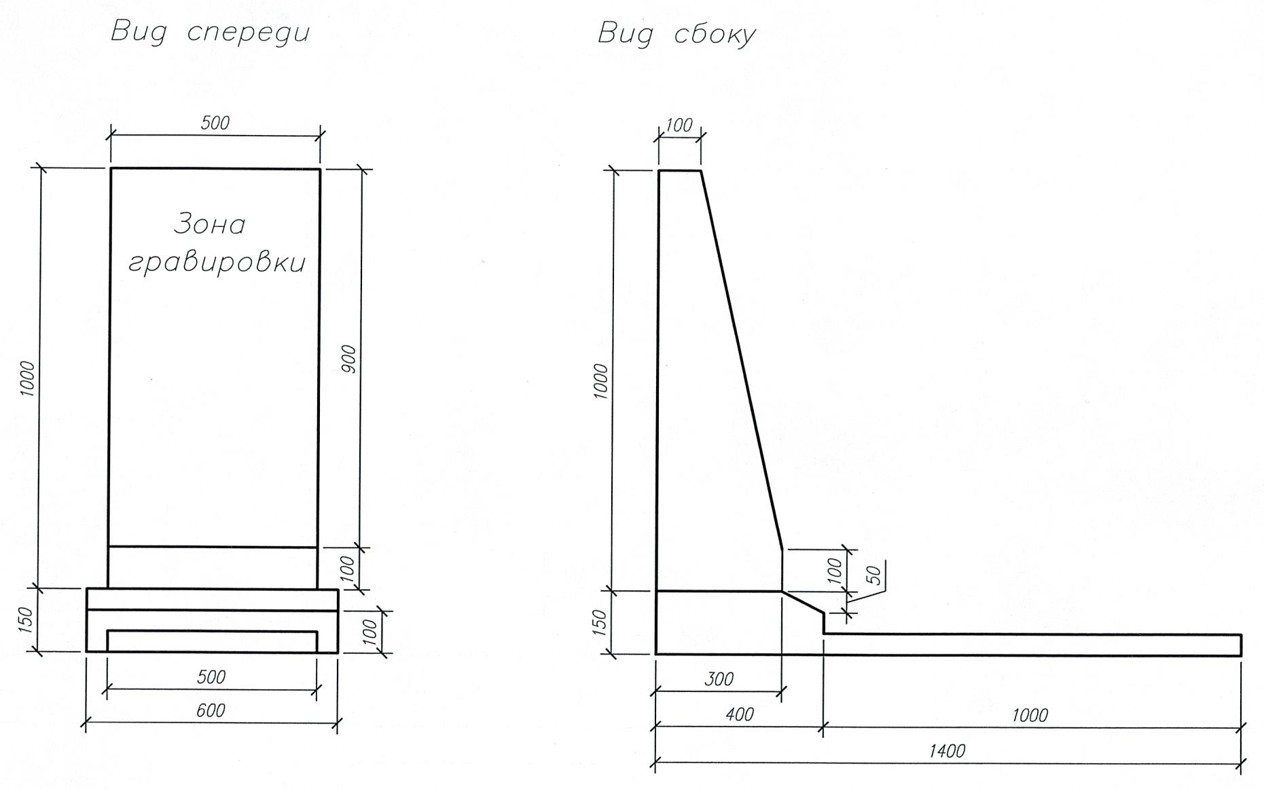
Материал памятников: массив долерита (мелкозернистая разновидность габбро);
Цвет: черный, однородный (допускается темно-серый);
Структура: долеритовая, мелкозернистая (0,3-0,5 –до1,0 мм), равномерная по всему объему породы;
Текстура: массив;
Минеральный состав: плагиоклаз состава лабрадор около 60%, авгит около 30%, оливин 2 - 3%, магнетит – 3 - 5 %, хлорит выполняет угловатые промежутки – около 2%.
Стела (обелиск) выполняется из монолитного долерита (мелкозернистая разновидность габбро), не должна состоять из составных деталей, на лицевой стороне стелы (обелиска) будет выполнено нанесение гравировки; тумба (подставка) выполняется из монолитного долерита (мелкозернистая разновидность габбро), не должна состоять из составных деталей; надгробная плита выполняется из монолитного долерита (мелкозернистая разновидность габбро), не должна состоять из составных деталей. Все видимые стороны памятника должны быть отполированы до зеркального блеска. В собранном виде памятник должен быть выполнен в соответствии с указанными на изображении размерами.
Ваза располагается с правой стороны от памятника.

Нанесение гравировки на стелу производится в следующем порядке:
В правом верхнем углу стелы - изображения государственных наград Российской Федерации со смещением к центру, в левом верхнем углу стелы - изображение эмблемы рода войск
Под изображением эмблемы рода войск и государственных наград Российской Федерации, в центре стелы, наносится фотография погибшего (умершего),
Звание – шрифт Bookman Old Style, Regular – 80 пт.,
ФИО – шрифт Bookman Old Style, Bold – 95 пт., наносятся в две строки, в фамилии все буквы заглавные,
Позывной - шрифт Bookman Old Style, Regular – 102 пт,
Даты рождения, смерти – шрифт Bookman Old Style, Regular – 90 пт.,
Оформление надгробной плиты, помимо пожеланий родственников, включает нанесение ведомственных наград Министерства обороны Российской Федерации, наград частных военных компаний.

